 | STAATSCOURANT | Nr. 21678
 | STAATSCOURANT | 24 juni
 | STAATSCOURANT | 2025
 | Officiële uitgave van het Koninkrijk der Nederlanden sinds 1814.

Kennisgeving Definitief besluit op de aanvraag startvergunning Zoetermeer I, Ministerie van Klimaat en Groene Groei
De Minister van Klimaat en Groene Groei geeft een startvergunning Zoetermeer I af voor de winning van aardwarmte (geothermie). Op 24 juni 2025 is het besluit gepubliceerd.

Aardwarmteproject Zoetermeer I
De aanvraag voor de startvergunning Zoetermeer I beschrijft de plannen van IPS Geothermal Energy B.V. (hierna: IPS) om aardwarmte te winnen bij Zoetermeer. IPS heeft twee putten geboord vanaf de mijnbouwlocatie aan de A.H. Verweijweg in Berkel en Rodenrijs. Het aardwarmtesysteem bestaat uit een zogeheten doublet (een combinatie van een productieput, waarmee het warme water omhoog wordt gepompt, en een injectieput, waarmee het water weer naar beneden wordt gepompt) en een aardwarmtecentrale. In de centrale zelf wordt met een warmtewisselaar de warmte uit het ondergrondse water gehaald.

Winningslocatie aardwarmteproject Zoetermeer I
Het vergunningsgebied waar aardwarmte gewonnen mag worden uit de diepe ondergrond ligt in de provincie Zuid-Holland, binnen de grenzen van de gemeenten Lansingerland, Pijnacker-Nootdorp en Zoetermeer en het verzorgingsgebied van het Hoogheemraadschap van Delfland en Hoogheemraadschap van Schieland en de Krimpenerwaard.
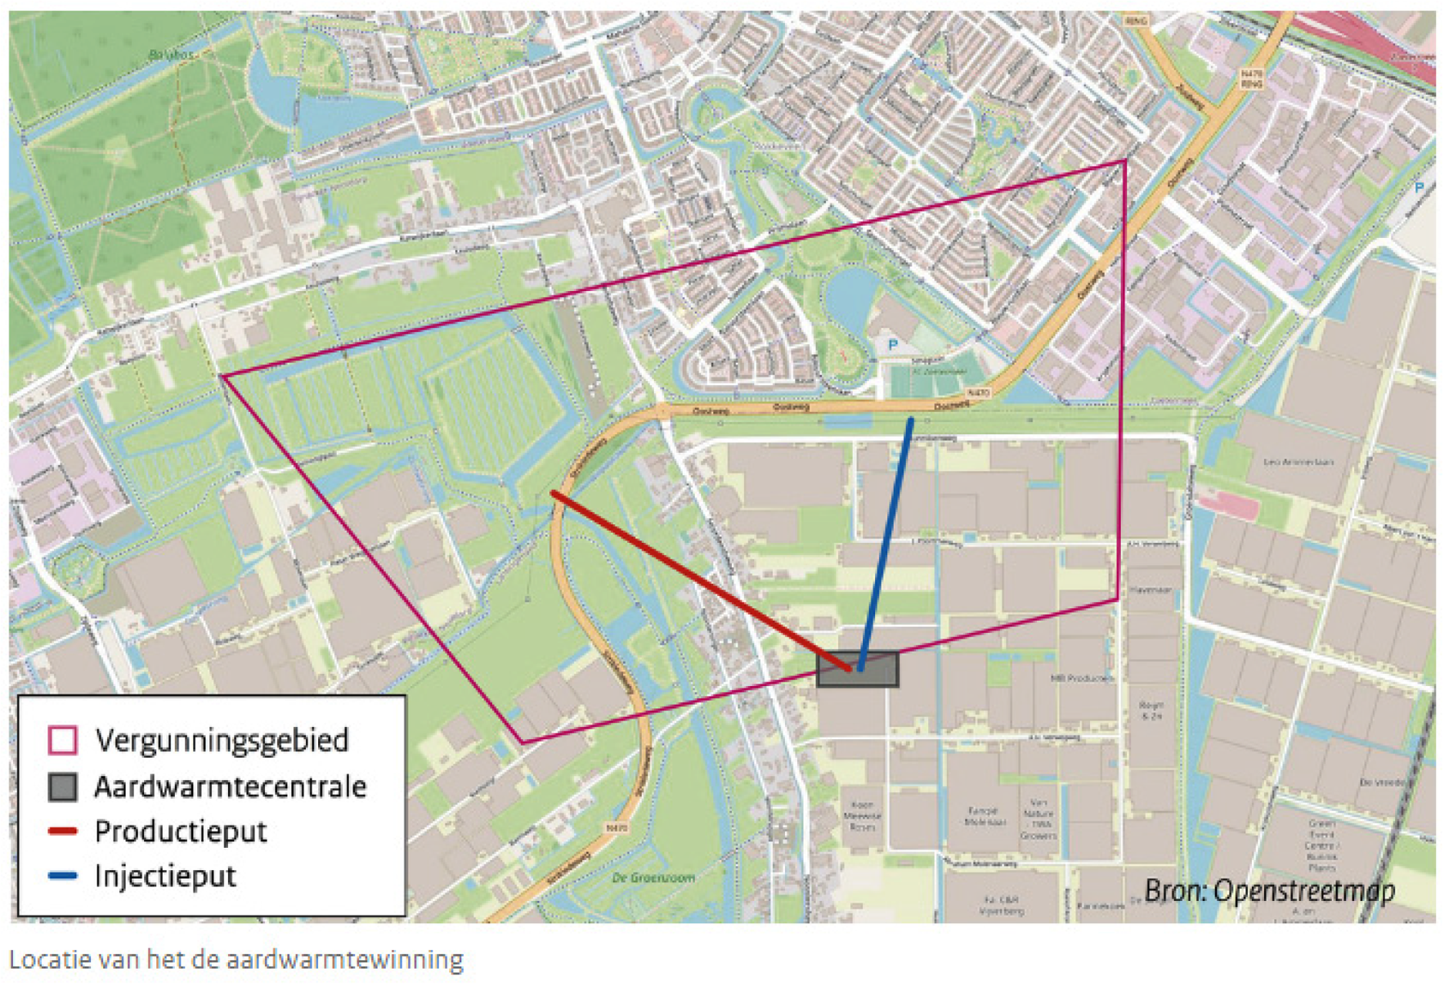

Aanvraag startvergunning Zoetermeer I
In de aanvraag staat onder meer een beschrijving van de temperatuur van het gewonnen en geïnjecteerde water, de maximale injectiedruk, de mogelijke bodembeweging als gevolg van de winning en de maatregelen ter voorkoming van schade door bodembeweging. De aanvraag is voorgelegd voor advies aan de betrokken decentrale overheden. Daarnaast zijn TNO, Staatstoezicht op de Mijnen, de Rijksdienst voor Ondernemend Nederland (RVO) en de Mijnraad om advies gevraagd. Alle uitgebrachte adviezen zijn meegenomen bij het opstellen van het besluit en zijn tegelijkertijd met het ontwerpbesluit gepubliceerd.

Aanpassingen aan ontwerpbesluit
Een ontwerp van het besluit op de startvergunning Zoetermeer I heeft reeds ter inzage gelegen van 27 september 2024 tot en met 7 november 2024. Gedurende de terinzagelegging van het ontwerpbesluit zijn 6 unieke zienswijzen ingediend. De ingediende zienswijzen gaven aanleiding tot inhoudelijke aanpassingen ten opzichte van het ontwerpbesluit. In dit definitieve besluit zijn daarnaast enkele redactionele aanpassingen doorgevoerd ten opzichte van het ontwerpbesluit. Deze aanpassingen betreffen hoofdzakelijk tekstuele wijzigingen, herstructureringen of verduidelijkingen van de reeds bestaande inhoud.

Aanwijzing uitvoerder
Tegelijk met de publicatie van de startvergunning Zoetermeer I wordt tevens een aanwijzing uitvoerder gepubliceerd. De Minister wijst daarbij IPS aan als uitvoerder van het aardwarmteproject.

Waar kunt u de documenten inzien?
U kunt vanaf 24 juni 2025 de startvergunning Zoetermeer I, aanwijzing uitvoerder en de bijbehorende documenten inzien op www.mijnbouwvergunningen.nl/zoetermeer.
Indien u een papieren versie van het dossier wilt lezen, kunt u contact opnemen met medewerkers van het Ministerie van Klimaat en Groene Groei. Contactgegevens staan onder aan deze kennisgeving.

Wat zijn de vervolgstappen?
Indien u belanghebbende bent, en het niet eens bent met het definitief besluit, dan kunt u van 24 juni 2025 tot en met 5 augustus 2025 beroep instellen bij de Afdeling bestuursrechtspraak van de Raad van State, Postbus 20019, 2500 EA Den Haag.
Het beroepschrift moet ondertekend zijn en ten minste de dagtekening bevatten en de naam en het adres van de indiener, een omschrijving van het besluit waartegen het is gericht, en de gronden van het beroep.
Voor het indienen van een beroepschrift moet u griffierecht betalen. Nadat u het beroep heeft ingediend, zal de Raad van State u laten weten hoeveel en wanneer u moet betalen. Meer informatie vind u op www.rechtspraak.nl.

Wilt u meer weten?
Kijk op www.mijnbouwvergunningen.nl/zoetermeer, www.allesoveraardwarmte.nl, www.geothermie.nl en op www.nlog.nl voor meer informatie over aardwarmte in Nederland en over de aardwarmteprojecten bij Zoetermeer.
Voor nadere informatie over de aardwarmteprojecten, de vergunningen, of de procedure kunt u contact opnemen met het ministerie (mijnbouwvergunningen@minezk.nl onder vermelding van: “Startvergunning aardwarmte Zoetermeer I”)

